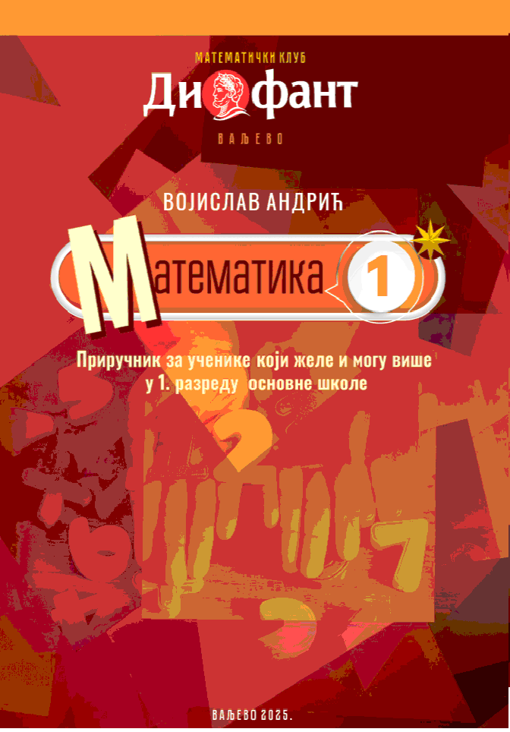
ЈЕдан задатак – више решења
др Војислав Андрић

- Одредити сабирке, ако је збир три различита броја једнак 8, а нула није један од сабирака.
- За колико је сваки број друге десетице већи од збира својих цифара?
- Уместо звездица напиши одговарајуће цифре тако да једнакост * + * = 5 буде тачна. Колико има различитих решења: а) Ако 0 није један од сабирака? б) Ако 0 јесте један од сабирака?
- Дешифруј бројевни израз * + ** – 7 = 6 (једна од звездица може бити и 0). Напиши сва решења.
- Дешифруј одузимање: АВ – ВА = С. Колико решења има?
- Јова има три прута различите дужине. Колико различитих модела изломљених линија може да направи надовезивањем расположивих прутова?
- Свеска кошта 70 динара. Са колико најмање и колико највише папирних новчаница се може купити та свеска?
- У наредном задатку треба из очигледне неједнакости уклонити само једно палидрвце, тако да се добије тачна једнакост: 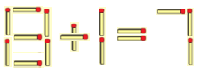
- У сваки кружић треба ставити један од бројева 1, 2, 3, 4 и 5 тако да збир бројева у водоравном и збир бројева у вертикалном правцу буде 8.
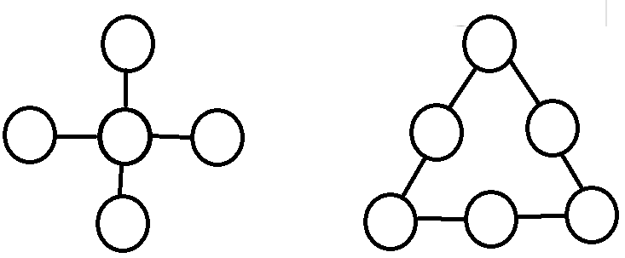
- Упиши бројеве 4, 5, 6, 7, 8, и 9 у дате кругове, тако да збирови бројева на свакој од страница замишљеног троугла буду међусобно једнаки.

РЕЦЕНЗИЈА
Математика 1*
Приручник за ученике који желе и могу више
у 1. разреду основне школе

Приручник чине 94 стране текста. Структурно, текст чине 3 целине: 1. Задаци (1−48 стр.), 2. Решења задатака (51− 86. стр.), 3. Дидактичко методичке напомене за учитеље и Упутство за родитеље (87 – 99. стр.).
Укупан број од 417 задатака, груписан је у 24 тематске целине: Природни бројеви и нула, Бројање и записивање природних бројева. Низови, Парни и непарни бројеви, Прва десе-тица, Друга десетица, Прва стотина, Претходник – следбеник, Сабирци и збир природних бројева, Умањеник, умањилац, и разлика природних бројева, Проблемски задаци, Одреди непознати број, Занимљиви изрази, Узастопини бројеви, Дешифровање сабирања и одузимања, Једнакости са палидрвцима, Положај и облик фигура, Лопта и Коцка, Линије, Мерење и мере, Мозга-лице, Магичне фигуре, Магични квадрати, Судоку, Задаци за увежбавање.
У избору задатка аутор се ослања на захтеве и препоруке Програма за учење и наставе уз извесна логична проширења оквира с обзиром на намену приручника за додатну наставу. Укључује задатке различите тежине логички поређанe од „стандардних“ до такмичарских. Задаци су смештени у разли-чите, па и необичне контексте, задати су наразличите начине укључујући визуелно представљене задатке. Вредности овог приручника посебно доприносе нестандардни задаци задати у форми ребуса, судоку проблема, палидрваца, аритмогона, мате-матичке игре и др. као и задаци са више решења које ученици ретко имају прилику да сретну у стандардно коришћеној лите-ратури. Оваква разноврсност обезбеђује развој аритметичких способности и просторног резоновања али и развој критичког мишљења и креативности.
Сумарно, задаци су пажљиво бирани, распоређени по тежини и логичком следу, што доприноси поступном напретку и оснаживању ученика у развоју способности решавања проблемских задатака.
Вредности текста доприноси и последње поглавље у којима се аутор обраћа учитељима и родитељима са корисним дидактичко методичким смерницама за коришћење материјала.
Приручник представља веома добро осмишљен и методички јасан наставни материјал за учитеље и ученике првог разреда основне школе. Текст задатака и решења задатака је писан разумљиво уз примерене илустрације и визуелне приказе. Велики број разноврсних али систематски изабраних задатака различитих нивоа тежине омогућава напредак ученика. Треба нагласити да дидактичо-методичка логика избора задатака и јасна објашњења пружају подршку корисницима приручника и помажу мотивисању ученика за даље учење.
Приручник може успешно да се користи као додатна лите-ратура за припрему ученика за такмичења као и за индивидуално учење.
Примећени ситни технички недостаци су достављени аутору на копији рукописа и отклоњени су у целости.

У Београду, 24.4.2025. год.

проф. др Јасмина Милинковић
редовни професор Учитељског факултета у Београду

